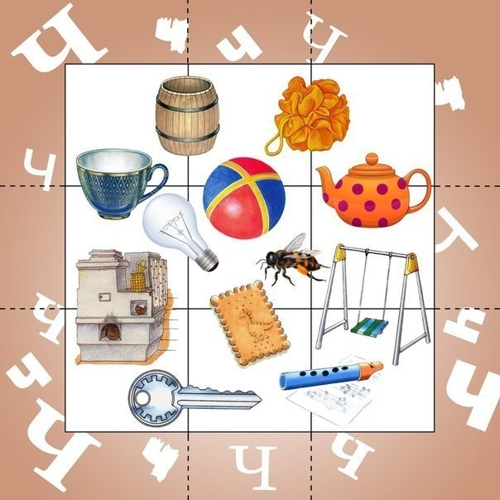

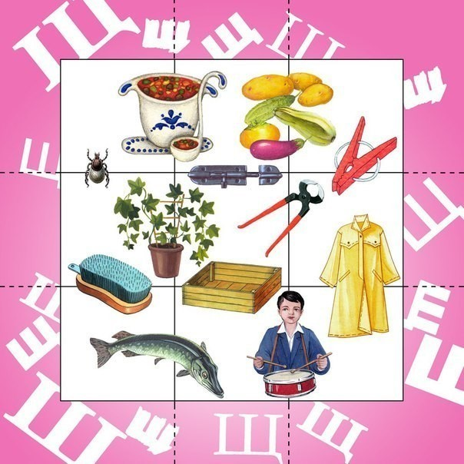

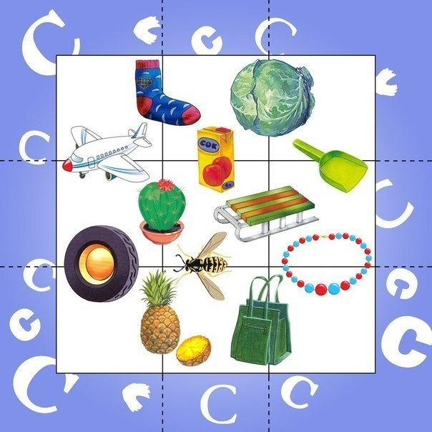

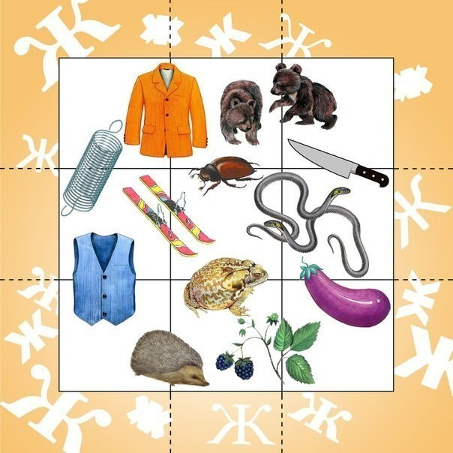

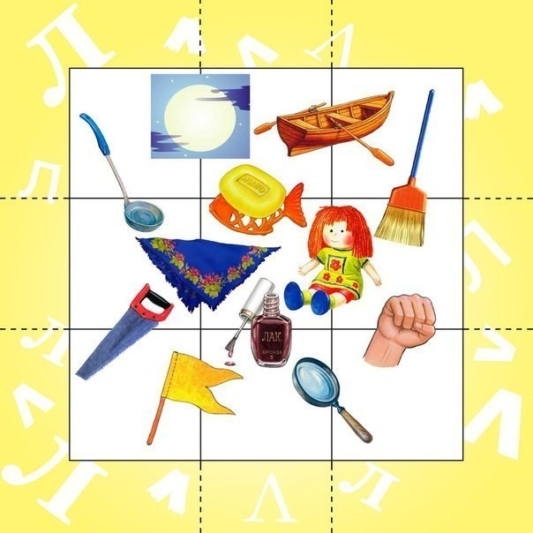

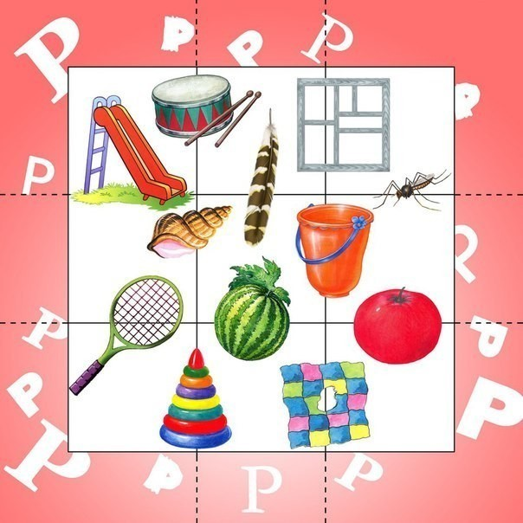

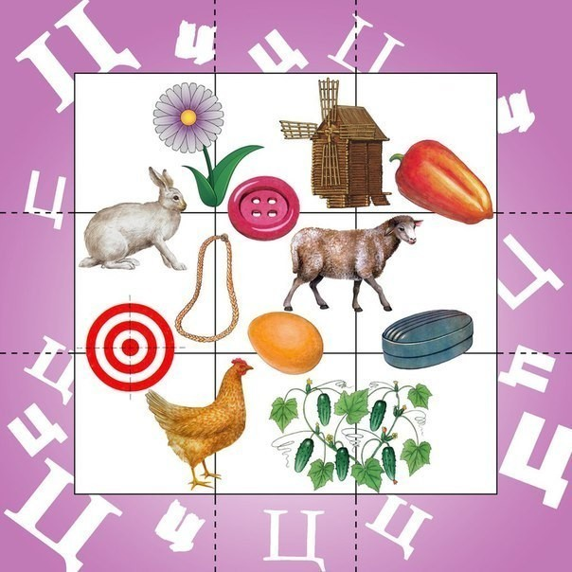

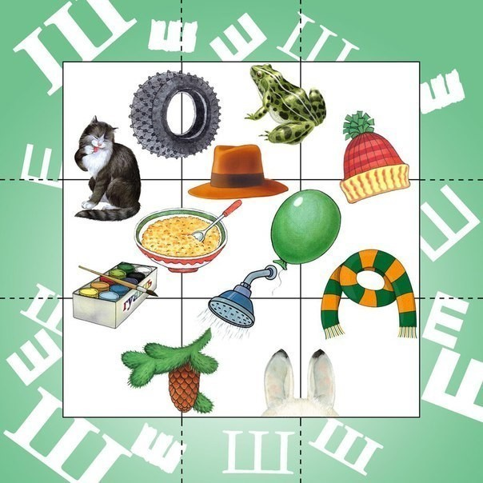

|  |  |
| --- | --- |
| https://i.mycdn.me/image?id=873857585588&t=3&plc=WEB&tkn=*_bPZK2cAETxzjUl9kUaGJ3a_WiM | https://i.mycdn.me/image?id=873857585844&t=3&plc=WEB&tkn=*I3hNIfN1Zcd_S7Ko8kmGg4hCAvs |
| https://i.mycdn.me/image?id=873857586100&t=3&plc=WEB&tkn=*EQYI2QPf84sT_LI4Qq6V4FgxBx8 | https://i.mycdn.me/image?id=873857586356&t=3&plc=WEB&tkn=*I_BNXgJazWpUdgGR2TTa1yDNyRU |
| https://i.mycdn.me/image?id=873857586612&t=3&plc=WEB&tkn=*ctV6Y5yOEzkpTieNcZEirArCXMY | https://i.mycdn.me/image?id=873857586868&t=3&plc=WEB&tkn=*1KZatEynNMVYHGvDUXa7X0yPd9w |
| https://i.mycdn.me/image?id=873857587124&t=3&plc=WEB&tkn=*eptIqZrBA4DNv8_aKjMtZau3icQ | https://i.mycdn.me/image?id=873857587380&t=3&plc=WEB&tkn=*DfSv4F9M3VkEYMI5yXYQsC_eJJM |

**Дидактическая игра:**

**«Собери и назови»**

**Цель игры:** автоматизация звуков

**Ход игры:** детям предлагается собрать картинку

из 9 частей, на которой нарисованы

предметы с определённым звуком.